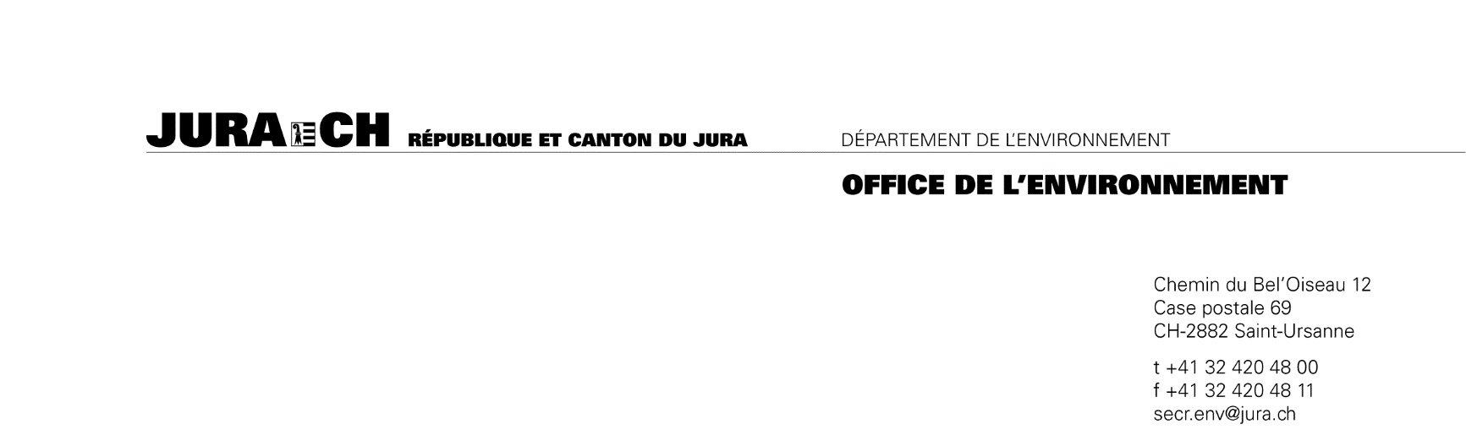
Formulaire d'inscription
à la formation de candidats chasseurs
Base légale
Ordonnance sur la chasse et la protection de la faune sauvage RSJU 922.111.
Durée de la formation
Deux ans.
Thèmes traités
- connaissance de la nature, connaissance des chiens de chasse, législation, maladie du gibier et des chiens ;
- connaissance de la faune sauvage, principes de gestion du gibier et de ses habitats, maladie du gibier, maniement des armes et sécurité, estimation de distances et aptitudes au tir, pratique et éthique de la chasse.
Activité pratique de protection de la nature et de la faune
Au minimum 100 heures.
Examens
Deux sessions (en cas d'échec, peuvent être répétées deux fois).
Admission aux examens
Ne sont pas admises aux examens les personnes :
- qui n’ont pas seize ans révolus lors de la première session d’examens ;
- qui sont frappées d’une interdiction de chasser en vertu d’une décision prise par une autorité judiciaire ou administrative suisse ou étrangère ;
- qui pourraient, pour des raisons médicales, constituer une menace pour des tiers.
Finance d'inscription pour la formation (perçue par la FCJC)
Fr. 1'100.--.
Emolument d'inscription aux examens (perçu par l'ENV au moment de l'inscription)
Fr. 144.-- par session.
Délai d'inscription pour la formation
31 janvier…
--------------------------------------------------------------------------------------------------------------------------------
A retourner à : Office de l'environnement (ENV), M. Amaury Boillat, Ch. du Bel'Oiseau 12, Case postale 69, 2882 St-Ursanne
J'ai pris connaissance du cadre défini et m'inscris à la formation de candidat chasseur. Je m'engage à m'acquitter de la finance d'inscription, qui sera perçue ultérieurement par la Fédération Cantonale Jurassienne des Chasseurs (FCJC).
Nom _____________________ Prénom ____________________
Adresse _____________________ NP / Localité ____________________
Date de naissance _____________________ Profession ____________________
N° téléphone/natel _____________________ Mail ____________________
Date et lieu Signature (ou du représentant légal si mineur)
_____________________________________ _______________________________________

